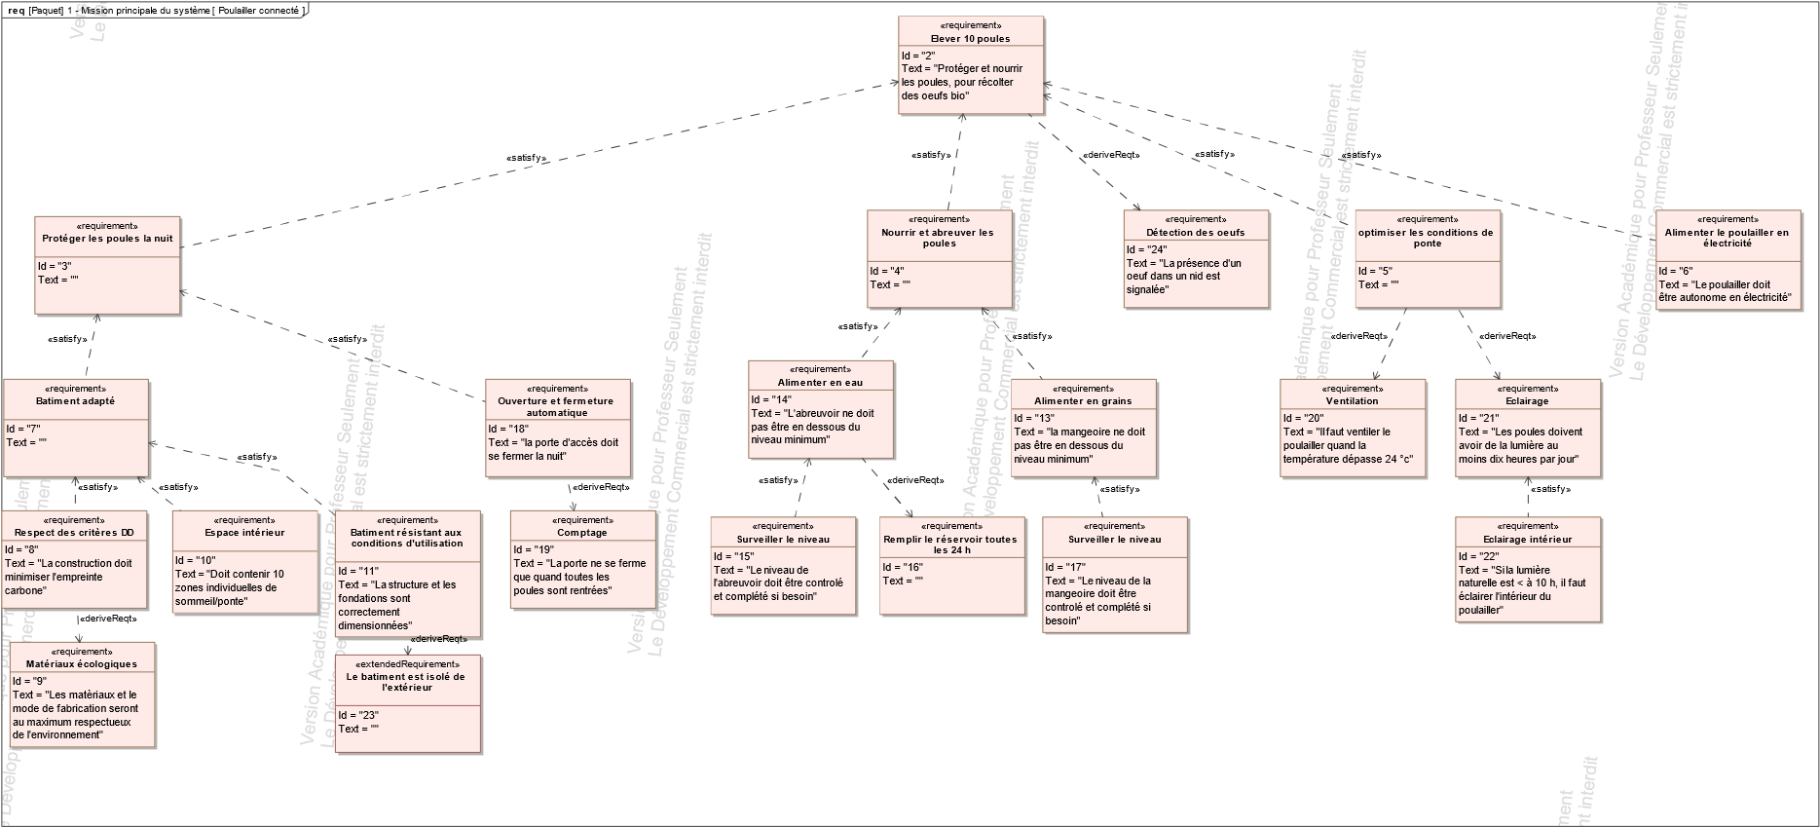

MagicDraw UML, 1-1 \\\\1352-SRV-FILES\perso\PROFS\SII_ING_ME\JULIENL\Documents\IT poulaille

Version Académique pour Professeur Seulement, Le Développement Commercial est strictement interdit